לפרסום מיידי
יצירת קשר: Mediaroom@samtec.com

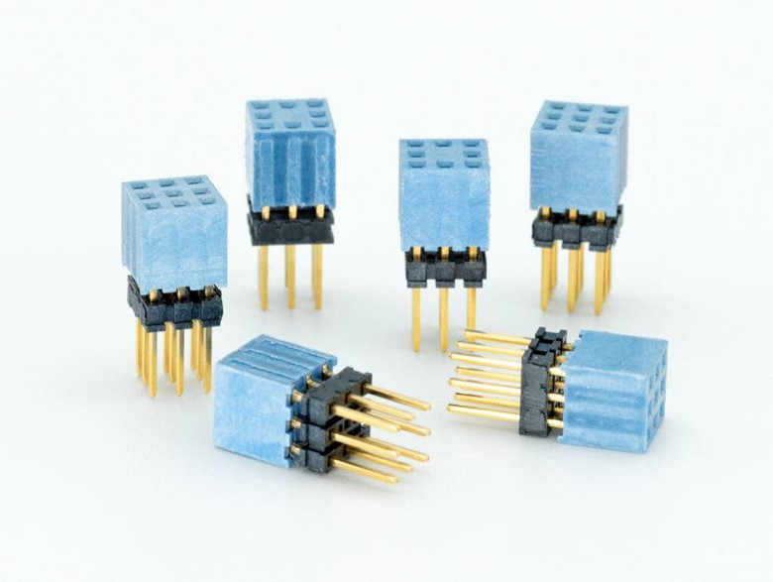
המחברים של Samtec מאפשרים תכנון מהיר של כלים בלתי מאוישים
ניו אלבני, אינדיאנה (ארה"ב) 30 ביוני, 2026 — חברת Samtec, המובילה בשירות בתעשיית המחברים, יצאה בהודעה על UxV/35-FleXYZTM ESQT, סדרה של מערכות מחברים פנימיים ועמידים שמיועדים להתחבר במערומים מקוננים, וליצור אפיק אנכי של 35 פינים, שאותו אפשר להתאים לגדלים שונים ולתצורות תכנון שונות. מחברים אלו תומכים בתקן UXV/35™ עבור כלים בלתי מאוישים של תאגיד RMS.

תקן UXV/35
התקן UXV/35 תומך בתכנונים במסלול מהיר של כלים קטנים ובלתי מאוישים, על ידי כך שהוא מספק בקרה הולמת לכלי תעופה ולכלי רכב בקוד מקור פתוח עם מערכות מצורפות וחיווט מזערי. התקן כולל הדרכה לגבי הגדרות מחברים, תכנון ומערך של מעגלים מודפסים, ממשקים חשמליים (מיפוי של פינים), ארכיטקטורת אפיק שמאפשרת יצירת מערום, מסגרת חלוקת מתחים והגדרות של מודולים. את המודולים אפשר לשלב כך שיפעלו בקונפיגורציות ייחודיות ליישומים, כגון בקרי טיסה, בקרי מהירות אלקטרוניים (ESC), חלוקת מתחים ותקשורת. מידע מפורט לגבי התקן אפשר למצוא בקישור UxV/35 Standard — RMS Consortium.

מערכת UxV/35 של חיבורים פנימיים עמידים
בשיתוף פעולה עם הקונסורציום RMS, חברת Samtec פיתחה סדרה של מערכות חיבורים פנימיים עמידים, UxV/35-FleXYZTM ESQT, אשר מבוססת על רשת בגודל 2 מ"מ עם מערך פינים של 3 x 3. מאחר שאת המחברים האלו אפשר לחבר במערום מקונן, ניתן להשתמש בהם כדי ליצור אפיק אנכי שמתכוונן לערכי גודל שונים ולתצורות תכנון שונות. במיוחד, הסדרה כוללת מחברים של 9 פינים ושל 8 פינים עם תצורה של פינים ארוכים ותצורה של פינים קצרים. אנשי תכנון יכולים לשלב מחברי 9 פינים עם מחבר אחד של 8 פינים שפועל כמוביל מפתוח עבור מכלול, ויוצר בכך אפיק בן 35 פינים.

כדי לעזור בציון המקור שלהם, ארה"ב, המחברים נתונים בבית עם צבע כחול ייחודי. דוחות של בדיקות שכוללות שלמות הספקים, בדיקות בתנאי סביבה קשים ובדיקה של עמידות בחום הלחמה, וכן בדיקות של המעגלים המודפסים והרפידות, אפשר למצוא בדף פרטי המוצר של Samtec: מוצרי UXV/35 סטנדרטיים

זמינות
את הסדרה UxV/35-FleXYZ ESQT, שמתאימה היטב לשימוש בכלים בלתי מאוישים קטנים, לרבות בתכנונים של כלי רכב קרקעיים בלתי מאוישים (UGV), כלי שיט בלתי מאוישים (USV; במים) וכלי טיס בלתי מאוישים (UAV) לשימושים צבאיים או לשימושים מסחריים, אפשר לקבל ישירות מחברת Samtec או דרך שותפי ההפצה המאושרים של Samtec. לקבלת מידע נוסף צור קשר בכתובת: UxV35@samtec.com.

אודות חברת Samtec
חברת Samtec היא יצרנית גלובלית, בעלת היקף ייצור עולמי של 1 מיליארד דולר, שמייצרת קו רחב של פתרונות לחיבורים פנימיים במערכות אלקטרוניות, לרבות חיבורים מהירים של מעגל למעגל, כבלים למהירות גבוהה, חיבורים אופטיים פנימיים ולוחות חזית, רכיבי ת"ר (RF) מדויקים, חיבורים גמישים של מערומים, רכיבי מיקרו ורכיבים וכבלים מוקשחים. עם יותר מ- 40 אתרים בינלאומיים ומוצרים שנמכרים ביותר מ- 125 ארצות שונות, הנוכחות העולמית של Samtec מספקת ללקוחותיה אפשרות לקבל שירות ללא תחרות. חברת Samtec מציעה פתרונות של חיבורים פנימיים בדור הבא באיכות גבוהה, בהם גם לתעשיות בתחומים של תקשורת נתונים, טלקומוניקציה, מחשבים, מוליכים למחצה, מערכות רפואיות, תעשיה, כלי רכב ומכשור. לפרטים נוספים, בקר בכתובת: http://www.samtec.com.

Samtec, Inc.
P.O. Box 1147
New Albany, IN 47151-1147
ארה"ב
טלפון: 1-800-SAMTEC-9 (800-726-8329)
צוות העיתונות שלנו נהנה לעבוד עם עיתונאים ברחבי העולם כדי לשתף סיפורים מרתקים וחדשניים. אם אתה חבר בתחום המדיה או העיתונות ומעוניין לקבל מידע נוסף, אתה מוזמן לשלוח דוא"ל לכתובת mediaroom@samtec.com.

